su pas

Techninė specifikacija

TERMOFIKACINIO VAMZDYNO ir jO sumontavimo DARBAI
- Užsakovas
AB „Klaipėdos energija“
- Pirkimo objektas
Pirkimo objektas – termofikacinio vamzdyno atnaujinimas: seno vamzdyno demontavimas, naujo vamzdyno pristatymas, sumontavimas, izoliavimas ir apskardinimas (Toliau tekste – Darbai). Detalūs reikalavimai Darbams nurodyti žemiau, šioje techninėje specifikacijoje.
- Įrangos pristatymo vietos
Medžiagų pristatymo ir Darbų atlikimo adresas: Klaipėdos centrinė katilinė, Šilutės pl. 26, Klaipėda;
- Darbų ir tiekimų apimtys
Vamzdyno ruožo Nr. 1 atnaujinimo apimtys nurodytos 1 lentelėje:
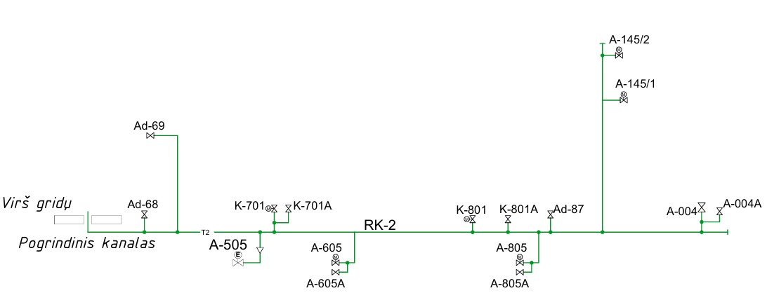
1 pav. Vamzdyno ruožas Nr. 1 schema (RK2 slėginė linija)
lentelė Nr. 1
Pavadinimas | Diametras | Kiekis
Vamzdis | Ø630x10 | 38 metrai
Vamzdis | Ø530x10 | 15 metrų
Vamzdis | Ø426x10 | 6 metrai
Vamzdis | Ø325x8 | 12 metrų
Intarpas | Ø273x8 | 2 metrai
Redukuotas trišakis | Ø630→ Ø530x10 | 3 vnt.
Redukuotas trišakis | Ø630→ Ø425x10 | 2 vnt.
Alkūnė | Ø630x10 | 1 vnt.
Alkūnė | Ø530x10 | 3 vnt.
Alkūnė | Ø426x10 | 2 vnt.
Alkūnė | Ø325x8 | 3 vnt.
Flanšas | DU300 PU25 | 1 vnt.
Flanšas | DU400 PU25 | 2 vnt.
Sferinė aklė | Ø630x10 | 1 vnt.
Sferinė aklė | Ø530x10 | 1vnt.
Vamzdyno ruožo Nr. 2 atnaujinimo apimtys nurodytos 2 lentelėje:
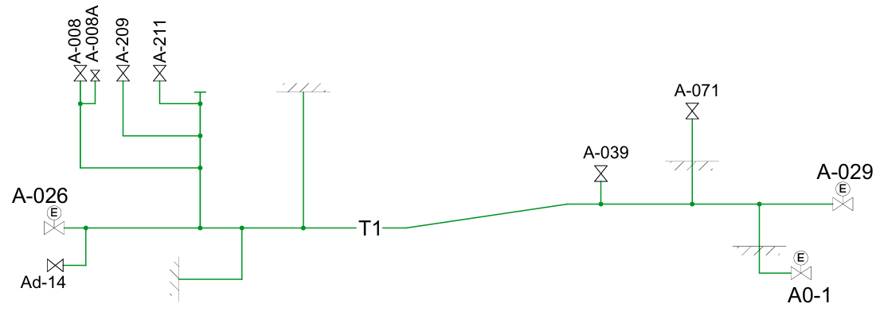
2 pav. Vamzdyno ruožas Nr. 2 schema (RK1 paduodama linija)
lentelė Nr. 2
Pavadinimas | Diametras | Kiekis
Vamzdis | Ø630x10 | 21 metras
Vamzdis | Ø530x10 | 3 metrai
A-071 Vamzdis | Ø325x8 | 1 metras
Vamzdis | Ø325x8 | 1 metras
A-209, A-211 Vamzdis | Ø325x8 | 4 metrai
Alkūnė | Ø325x8 | 2 vnt.
Flanšai | DU-300 PU-25 | 2 vnt.
Vamzdis | Ø426x8 | 2,5 metrai
Sferinė aklė | Ø426x8 | 1 vnt.
A-026 sklendė flanšas | DU350 PU25 | 1 vnt.
A-029 sklendė flanšas | DU600 PU25 | 1 vnt.
Vamzdis | Ø426x8 | 3 metrai
Alkūnė | Ø426x8 | 1 vnt.
Atrestauruoti diafragmos flanšą | DU400 PU25 | 1 vnt.
A -039 Vamzdis | Ø60x4 | 0,5 metro
A-008 vamzdis | Ø426x8 | 2 metrai
Alkūnė | Ø426x8 | 1 vnt.
Flanšas | DU400 PU25 | 1 vnt.
Pusalkūnės | Ø600x10 | 2 vnt.
Redukuotas trišakis | Ø630→ Ø325x10 | 2 vnt.
Redukuotas trišakis | Ø630→ Ø426x10 | 2 vnt.
Trišakis | Ø426→ Ø426x10 | 1 vnt.
Redukuotas trišakis | Ø426→ Ø377x10 | 2 vnt.
Pusalkūnė | Ø426x8 | 1 vnt.
Pusalkūnė | Ø530x10 | 1 vnt.
A-026 perėjimas | Ø630→ Ø530x10 | 1vnt
Flanšas | DU350 PU25 | 1 vnt.
AD14 Vamzdis | Ø60x4 | Ilgis 2m.
AD14 Alkūnė | Ø60x4 | 6 vnt.
Rutulinis plieninis virinamas ventilis DU-50 PU-25 | DU50 PU25 | 6 vnt.
Flanšinių jungčių demontažas ir montažas:
Flanšinė jungtis | DU400 PU25 | 1 vnt.
Flanšinė jungtis | DU300 PU25 | 2 vnt.
Flanšinė jungtis | DU350 PU25 | 1 vnt.
Flanšinė jungtis | DU50 PU40 | 5 vnt.
Vandens kiekio diafragma | DU400 PU25 | 1 vnt.
Vamzdyno ruožo Nr. 3 atnaujinimo apimtys nurodytos 3 lentelėje:
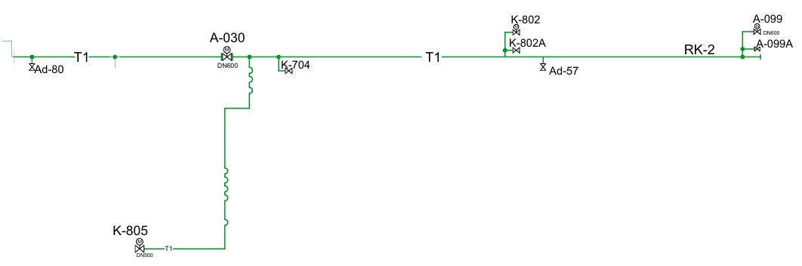
3 pav. Vamzdyno ruožas Nr. 3 schema (RK2 paduodama linija)
lentelė Nr. 3
Pavadinimas | Diametras | Kiekis
Vamzdis | Ø630x10 | 36 metrai
Alkūnė | Ø630x10 | 2 vnt.
Vamzdis | Ø530x10 | 16 metrų.
Alkūnė | Ø530x10 | 2 vnt.
Vamzdis | Ø426x10 | 6 metrai.
Alkūnė | Ø426x10 | 2 vnt.
Flanšas | DU500 PU25 | 1 vnt.
Flanšas | DU400 PU25 | 1vnt.
Redukuotas trišakis | Ø630→ Ø530x10 | 1 vnt.
Redukuotas trišakis | Ø630→ Ø426x10 | 1 vnt.
Pateikiamos medžiagos, nuorintojams, drenažams, bei įvadiniams vamzdžiams į automatikos prietaisus:
Vamzdis | Ø60x4 | 6 metrai.
Vamzdis | Ø48x4 | 6 metrai.
Vamzdis | Ø42x4 | 6 metrai.
Vamzdis | Ø32x4 | 6 metrai.
Vamzdis | Ø22x4 | 6 metrai.
Alkūnės | Ø60x4 | 10 vnt.
Alkūnės | Ø48x4 | 10 vnt.
Alkūnės | Ø42x4 | 10 vnt.
Alkūnės | Ø32x4 | 10 vnt.
Alkūnės | Ø22x4 | 10 vnt.
Rutulinis plieninis virinamas ventilis DU-50 PU-25 | DU50 PU25 | 6 vnt.

Vamzdyno ruožo Nr. 4 atnaujinimo apimtys nurodytos 4 lentelėje:
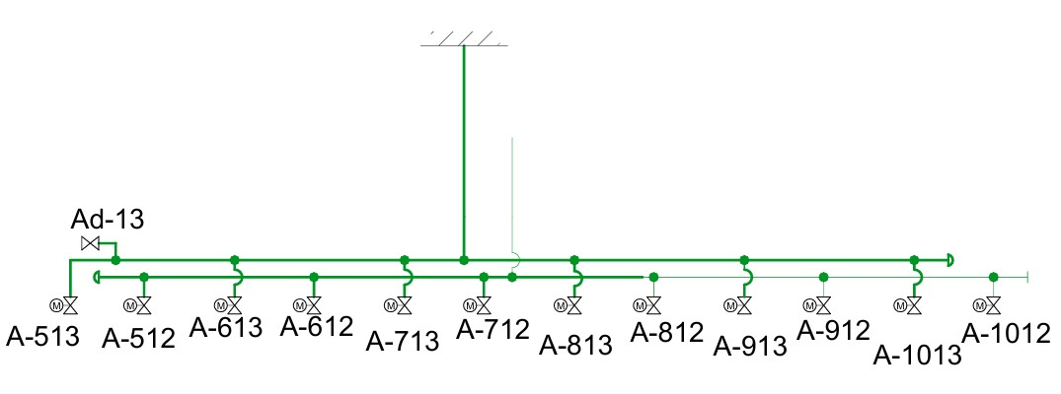
4 pav. Vamzdyno ruožas Nr. 4 schema (RK2 recirkuliacinė linija)
lentelėje Nr. 4
Pavadinimas | Diametras | Kiekis
Vamzdis | Ø530x10 | 25 metrai
Alkūnė | Ø530x10 | 2 vnt.
Sferinė aklė | Ø530x10 | 3 vnt.
Vamzdis | Ø219x8 | 16 metrai.
Alkūnė | Ø219x8 | 4 vnt.
Trišakis | Ø530x10 | 1 vnt.
Alkūnė | Ø530x10 | 2 vnt.
Alkūnė | Ø219x8 | 12 vnt.
Flanšas | DU200 PU25 | 7 vnt.
Pastaba: 4 pav. plona linija pažymėtas jau keistas ir atnaujintas vamzdynas.
Vamzdyno ruožo Nr. 5 atnaujinimo apimtys nurodytos 5 lentelėje:
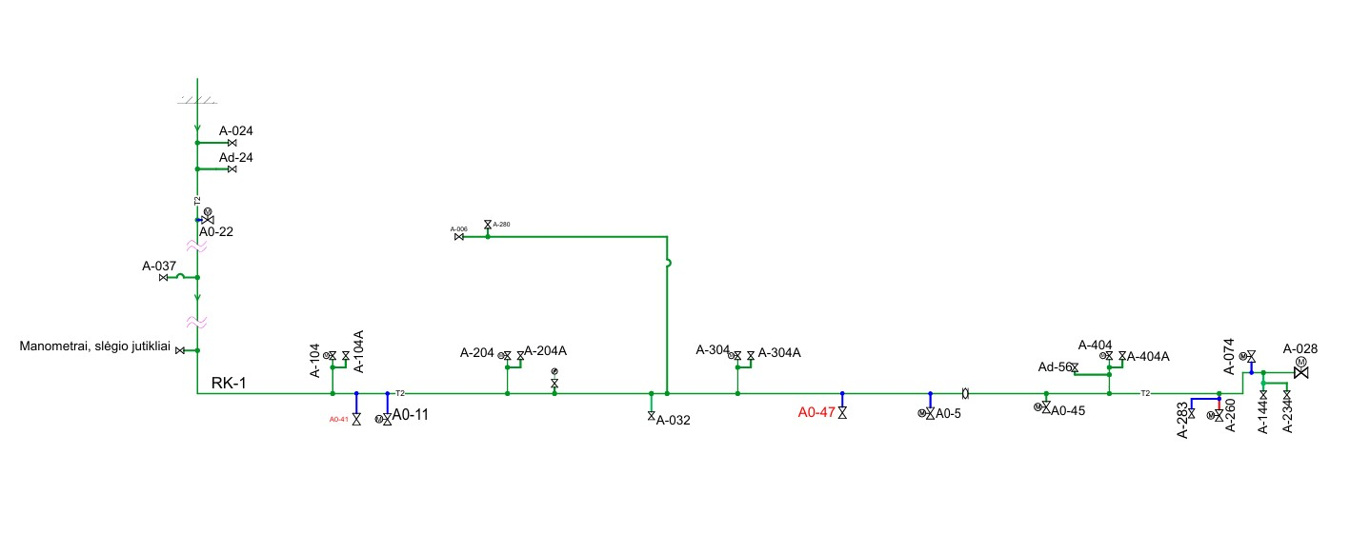
5 pav. Vamzdyno ruožas Nr. 5 schema (RK1 grįžtamoji linija)
lentelė Nr. 5
Pavadinimas | Diametras | Kiekis
Vamzdis | Ø720x10 | 65 metrai
Pusalkūnė | Ø720x10 | 2 vnt.
Linzinis kompensatorius | DU720 PU10 | 1 vnt.
Alkūnė | Ø720x10 | 1 vnt.
Vamzdis | Ø426x10 | 15 metrų.
Alkūnė | Ø426x10 | 1 vnt.
Redukuotas trišakis | Ø720→ Ø420x10 | 1 vnt.
Flanšas sklendei A-006 | DU400 PU25 | 1 vnt.
Vamzdis | Ø530x10 | 12 metrų.
Redukuotas trišakis | Ø720→ Ø530x10 | 4 vnt.
Alkūnė | Ø530x10 | 4 vnt.
Vamzdis | Ø60x4 | 6 metrai
Alkūnė | Ø60x4 | 6 vnt.
Flanšas | DU60 PU40 | 6 vnt.
Vamzdis | Ø89x6 | 8 metrai.
Alkūnė | Ø89x6 | 8 vnt.
Flanšas | DU80 PU40 | 8 vnt.
Vamzdis | Ø323,9x7,1 | 6 metrai.
Redukuotas trišakis | Ø720→ Ø323x10 | 4 vnt.
Vamzdis | Ø273x6,3 | 6 metrai.
Redukuotas trišakis | Ø720→ Ø273x10 | 4 vnt.
Vamzdis | Ø22x4 | 32 metrai.
Alkūnė | Ø22x4 | 32 vnt.
Ventilis rut. virinamas | DU15 PU40 | 16 vnt.
Vamzdis | Ø159x6 | 6 metrai.
Flanšas | DU150 PU16 | 3 vnt.
- Techniniai reikalavimai vamzdynui ir medžiagoms
Vamzdynas privalo būti sertifikuotas pagal PED 2014/68/ES direktyvą ir turėti CE ženklinimą.
Nurodyti reikalavimai medžiagoms turi būti suprantami kaip minimalūs reikalavimai;
Pasikeitus techninėje užduotyje nurodytiems įstatymams, techniniams reglamentams, standartams, kitiems norminiams dokumentams (įskaitant jų pavadinimus ar žymėjimus) Tiekėjas(Rangovas) privalo vadovautis tik galiojančiais (aktualiais) teisiniais aktais. Visos pateikiamos medžiagos turi atitikti nurodytų galiojančių standartų arba galiojančių lygiaverčių
dokumentų reikalavimus;
Plieniniai vamzdžiai suvirinti išilgine siūle turi atitikti LST EN 10217-2, LST EN 10217-5 standartų, o besiūliai – LST EN 10216-2 reikalavimus arba turi būti lygiaverčiai ar aukštesnės kokybės. Montavimui gali būti naudojami lygiaverčiai ar aukštesnės kokybės vamzdžiai prieš tai suderinus su Užsakovu. Visas plienas turi būti naujas, nenaudotas ir neturintis jokio broko, tokio kaip taškinė korozija, apdegos, rūdys, pažeidimai ar kiti defektai.
Vamzdyno tipas – termofikacinis;
Montavimo vieta – katilinės rūsio patalpos (šachta);
Medžiaga – plienas P265GH arba lygiavertis;
Darbinis slėgis – 25 bar;
Darbinė temperatūra – iki 170°C;
Antikorozinio padengimo remonto technologija, dangos tipas ir markė turi būti parinkti taip, kad atitiktų šiems reikalavimas:
Aplinkos temperatūra +5 ÷ +40 °C;
Santykinė drėgmė iki 95 %;
Paviršiaus korozijos laipsnis – A, B pagal LST EN ISO 8501-1 arba lygiavertį standartą.
Visoms tarpinėms naudoti sandarinimo plokštę skirtą aukštoms darbinėms temperatūroms ne mažiau kaip 250 °, maksimalus darbinis slėgis ne mažiau 25 barų slėgiui, armuota metaliniu tinkleliu.
Visi flanšiniai sujungimai turi būti suderinami su esamais vamzdyno flanšais (geometriškai ir pagal varžtų išdėstymą).
Vamzdžiai turi turėti sekančius gamyklinius identifikavimo ženklinimus kiekvieno atskiro vamzdžio išorėje, vamzdžio gale arba lygiavertį ženklinimą:
- Plieno lydymo partijos Nr., arba vamzdžio Nr.;
- Plieno markė;
- Vamzdžio Ø ir S.
- Vamzdžių galai: vamzdžių galų nuožulos turi būti suformuojamos pagal EN 10217 arba lygiavertį standartą.
- Reikalavimai atliekamiems darbams:
Esamos vamzdyno izoliacijos nuėmimas, išrūšiavimas ir utilizavimas;
Senų vamzdžių demontavimas, metalą paliekant užsakovui;
Kanalų išvalymas bei šiukšlių pašalinimas ir utilizavimas, pagal galiojantį LR atliekų tvarkymo įstatymą;
Naujų vamzdynų sumontavimą pagal schemą;
Visus būtinus sujungimus (presiniai, suvirinimas, srieginiai sujungimai ir kt.).
Vamzdyno tvirtinimus: laikikliai, inkarai, kompensatoriai.
Naujai sumontuoto vamzdyno padengimą antikorozinėmis dangomis;
Vamzdžių izoliavimą ir apskardinimą;
Bandomuosius darbus;
Kanalų perdengimų pakeitimas naujais (Rifliuotais lapais S235 arba lygiaverčiais, ne mažiau kaip 5mm storio, tvirtinimo kampainis sienelė ne mažesnė kaip 6 mm).
- Reikalavimai suvirinimo darbams
Tiekėjas (rangovas) privalo būti įdiegęs veiksmingą suvirinimo kokybės užtikrinimo sistemą. Sistema turi būti paremta visais suvirinimo proceso atitikimo standarto LST EN ISO 3834-2:2006 ar lygiaverčio standarto reikalavimus ir juos atitikti. Tiekėjas (rangovas) turi paskirti už suvirinimo proceso atitikimą atsakingą asmenį (suvirinimo koordinatorių), kuris koordinuos ir (arba) prižiūrės suderintą suvirinimo proceso kokybės užtikrinimo sistemą ir (arba) programą.
Suvirintojai turi turėti savo asmeninį žymeklį, kuris turi būti užrašomas į suvirinimo formuliarą, kad būtų matoma kiekvieno suvirintojo darbų apimtis.
Visoms suvirinimo siūlėms turi būti sudaryti suvirinimo procedūrų aprašai (SPA) pagal LST EN ISO 15609-1:2019 ar lygiaverčio reikalavimus ir pateikti Perkančiajam subjektui. Perkančiojo subjekto patvirtintos SPA kopijos turi būti pas suvirintoją. Suvirinimas atliekamas pagal patvirtinto SPA reikalavimus. Visi pakeitimai turi būti suderinti su Perkančiuoju subjektu.
Prieš suvirinimo darbus Tiekėjas (rangovas) pateikia suderinimui sekančią dokumentaciją: personalo kvalifikacinių pažymėjimų kopijas;
- Suvirinimo procedūrų aprašą;
- Suvirinimo procedūros patvirtinimo protokolą;
- Suvirinimo siūlių formuliarą (formuliarus paruošia Tiekėjas);
- Naudojamų medžiagų sertifikatus;
- Suvirinimo medžiagų sertifikatus.
Prieš suvirinimą turi būti atlikta:
- Naudojamų medžiagų identifikacija;
- Suvirinimo medžiagų identifikacija;
- Suvirinimo sąlygų patikrinimas;
- Suvirinimo medžiagų laikymo darbo vietoje patikrinimas.
Suvirinimo sujungimų patikrinimas neardančiais metodais (rentgenu arba, suderinus su perkančiuoju subjektu, ultragarsu) turi būti atliktas vadovaujantis LST EN 1435, LST EN ISO 17640 arba lygiaverčiu standartų reikalavimais.
Atlikus visus suvirinimo ir kontrolės darbus, Perkančiajam subjektui turi būti pateikta visa suvirinimo ir kontrolės darbų dokumentacija:
- Suvirinimo siūlių vizualinės apžiūros protokolai;
- Siūlių kontrolės neardančiais metodais protokolai;
- Suvirinimo siūlių schema.
  - Reikalavimai vamzdyno montavimo darbams
    - Vamzdynų montavimo darbai privalo būti atliekami laikantis galiojančių Lietuvos Respublikos energetikos ministerija patvirtintų norminių reikalavimų ir techninių reglamentų.
    - Senos atramos turi būti demontuotos ir vietoj jų sumontuotos naujos metalinės atramos. Vamzdyno atramos gaminamos ir montuojamos užtikrinant konstrukcijos stabilumą, apkrovų perdavimą ir saugų eksploatavimą, atsižvelgiant į vamzdyno diametrą, svorį, darbinę temperatūrą bei šiluminius pailgėjimus, leistinas įlinkių ribas.
    - Atramos turi būti montuojamos taip, kad nepažeistų izoliacijos.
    - Baigus montavimo darbus turi būti atlikti vamzdyno praplovimo darbai įforminant aktu.
    - Rangovas privalo atlikti hidraulinį vamzdyno bandymą ne mažiau kaip 1,43 karto didesniu nei darbinis slėgiu. Hidraulinių bandymų trukmė ne mažiau kaip 30 min.
    - Po sėkmingai atlikto hidraulinio bandymo, prieš vamzdyno izoliavimo darbus, turi būti padengti antikorozinę danga.
    - Vamzdžių izoliacija storis turi būti ne mažesnis kaip 100 mm. atsparios aukštai temperatūrai. Izoliacijos paviršius turi būti apsaugotas mechaniniam poveikiui atsparia metaline danga (pvz., aliuminio ar cinkuoto plieno kasete). Izoliacija turi būti tinkama montavimui ant horizontalių ir vertikalių vamzdynų, įskaitant alkūnes ir jungtis.
    - Darbinė temperatūra: iki 200 °C, tinkama garo ir karšto vandens sistemoms.
    - Šilumos laidumas (λ): ≤ 0,038 W/ (m·K) prie 200 °C.
    - Gaisrinė klasė: A1 pagal EN 13501-1arba lygiavertį standartą.
    - Izoliacija apsaugoma 0,7 mm storio cinkuotos skardos (S220GD+Z275 arba lygiavertės) apvalkalu, kuris saugo nuo mechaninių pažeidimų ir aplinkos poveikio bei užtikrina sistemos ilgaamžiškumą.
    - Suvirinimo sujungimų patikrinimą neardančiais metodais (rentgenu arba suderinus su užsakovu, ultragarsu) Tiekėjo (Rangovo) sąskaita atliks Tiekėjo (Rangovo) pasamdyta sertifikuota laboratorija. Vamzdynų iki DN 150 mm radiografinė suvirinimo siūlių kokybės kontrolė vykdoma pasirinktinai: statinio statybos techninės priežiūros nurodymu, šviečiama 3% visų suvirintų siūlių. Esant defektams, antrą kartą šviečiama 15% visų suvirintų siūlių. Nustačius defektus, trečią kartą šviečiamos suvirinimo siūlės 100% - visi siūlių švietimo darbai atliekami rangovo lėšomis. Vamzdynai, kurių DN200mm ir daugiau suvirinimo siūlės šviečiamos 100%. Suvirinimo siūlių neardomą defektų nustatymas atliekamas akredituotoje laboratorijoje pagal LST EN ISO IEC 17025 arba lygiavertį standartą.
- Terminai
Sutartiniai įsipareigojimai turi būti atlikti per 16 mėn. nuo sutarties įsigaliojimo dienos.
Vamzdyno montavimo darbai gali būti atliekami tik ne šildymo sezono metu ir suderinus su užsakovu.
- Aplinkosauginiai reikalavimai
Rangovo aplinkos apsaugos vadybos sistema atitinka šilumos tiekimo tinklų statybos, montavimo darbai LST EN ISO 14001 arba lygiavertės sistemos standartų reikalavimus.
Vamzdynas turi atitikti Lietuvos Respublikos aplinkos ministro 2011 m. birželio 28 d. įsakymą Nr. D1-508 patvirtinto aplinkos apsaugos kriterijų taikymo, vykdant žaliuosius pirkimus, tvarkos aprašo II skyriaus, punktą 4.4.4.4. prekė yra tvirta, ilgaamžė, funkcionali, ji ar jos sudedamosios dalys tinka naudoti daug kartų ir (ar) lengvai pataisomos, ir (ar) pakeičiamos.
- Pateikiami dokumentai
  - Rangovas pateikia Užsakovui šiuos dokumentus
    - Kartu su pasiūlymu turi būti pateikti vamzdyno gamintojų techninių duomenų aprašai (Data Sheet).
    - Suvirinimo darbų dokumentaciją (suvirintojų kvalifikacijos pažymėjimai, suvirinimo procedūrų aprašai – WPS, WPQR).
    - Neardomųjų bandymų protokolus.
    - Vamzdyno plovimo ir paruošimo eksploatacijai aktus.
    - Darbų rezultato priėmimas įforminamas pasirašant „ Darbų priėmimo – perdavimo aktu“ pasirašomas dviem egzemplioriais po vieną abiem šalim.
- Garantijos
Garantinis laikas paslėptiems darbams – 120 mėnesių skaičiuojant nuo visų atliktų darbų perdavimui Užsakovui. Kitiems darbams - 60 mėn., kitiems gaminiams 24 mėn. Tiekėjas (rangovas) atsakingas už defektus viso garantinio laikotarpio metu. Defektų pašalinimo terminas suderinamas tarpusavio susitarimu. Jei atsiradę defektai nebus pašalinti garantinio laikotarpio metu, garantinis laikotarpis bus pratęstas tiek, kiek reikės laiko tiems defektams pašalinti.
Techninę specifikaciją sudarė:
Katilinių mechanikos inžinierius Martynas Kaminskas

